ОТЧЕТ
на дейностите в 4-та група „ Бон-бон „ през учебната 2025 / 2026 г.

Започнахме учебната 2025/ 2026 година с 29 деца. 14 момичета и 15 момчета. Три от децата са под възрастта. Две от децата са на ресурсно подпомагане.

На 15.09.2025 година тържествено открихме новата учебна година.
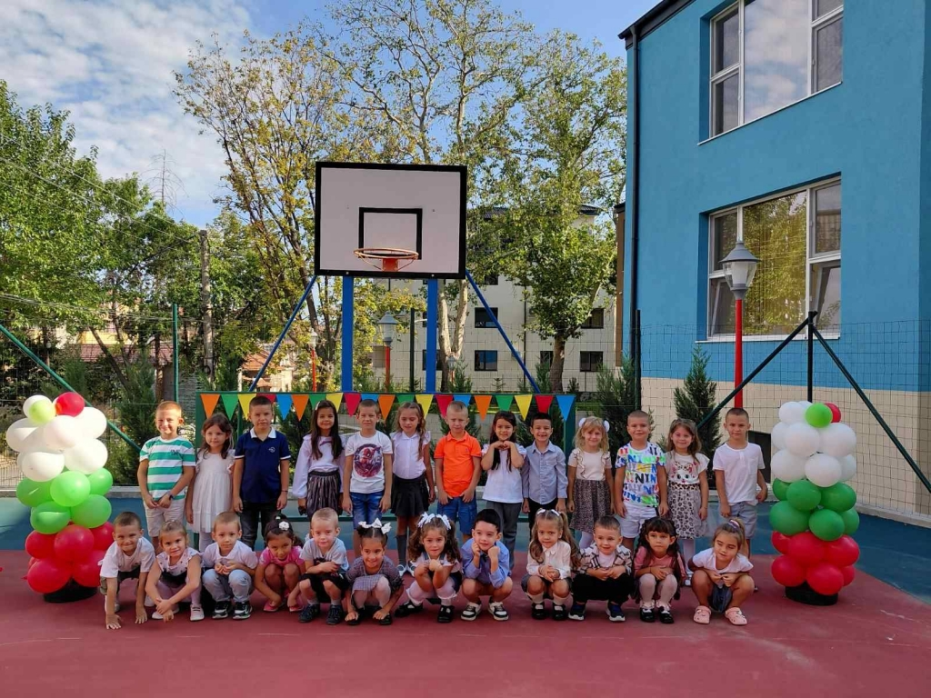
19.09.- „ Ден на безопасността!“ – В кабинета по БДП, организирахме занимания, заедно с актьорите от пиесата „ Малчуган на пътя „.

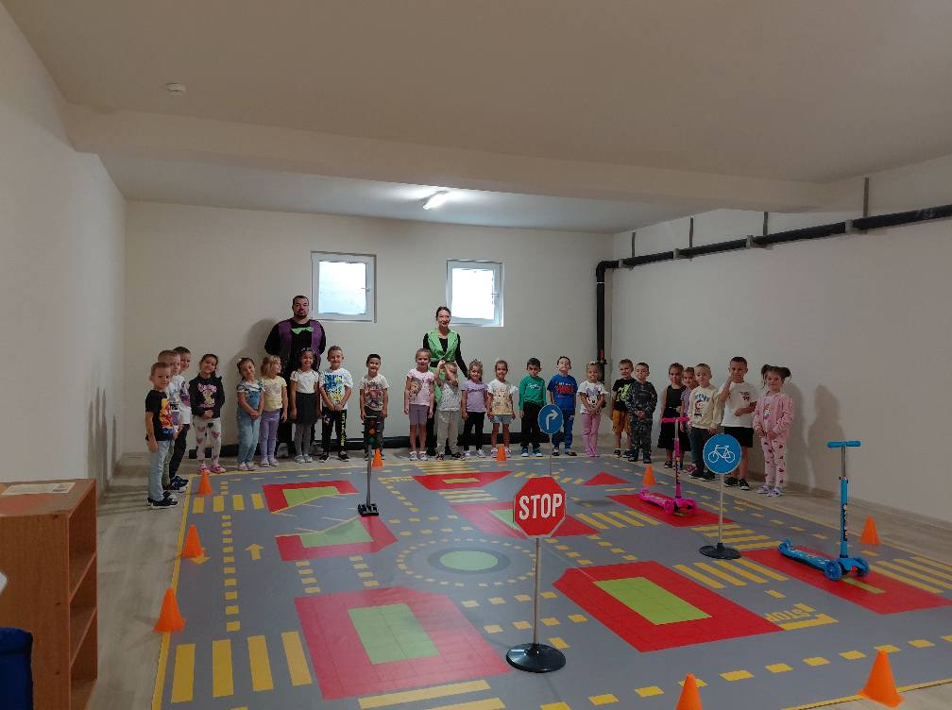

26.09. „ Международен ден на спорта „ – Отбелязахме с много състезателни игри / със скачане, бягане, дърпане на въже/, аеробика.
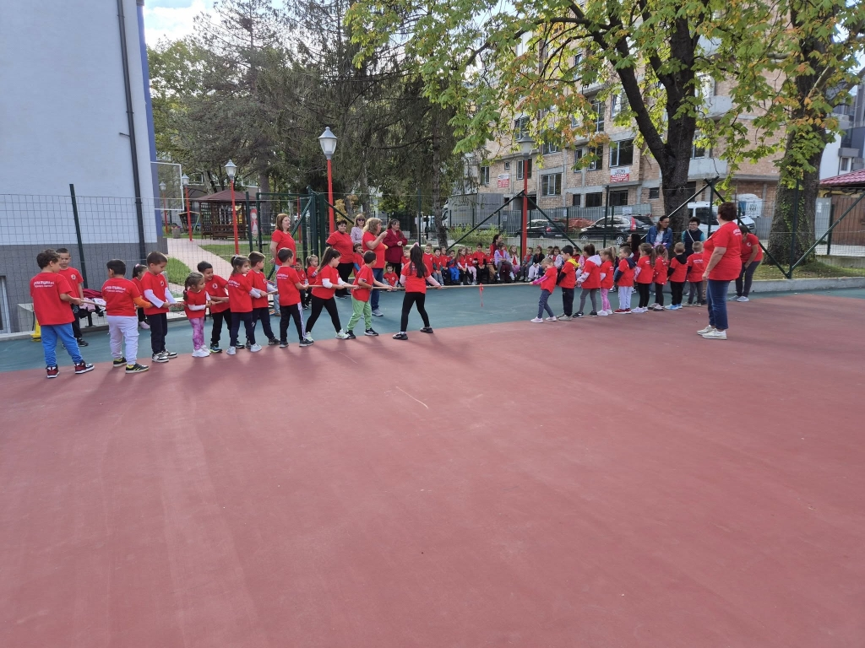
20. 10. – „ Кулинарна работилница „. Продължихме дейностите по нашия проект с приготвяне на плодова салата от децата.
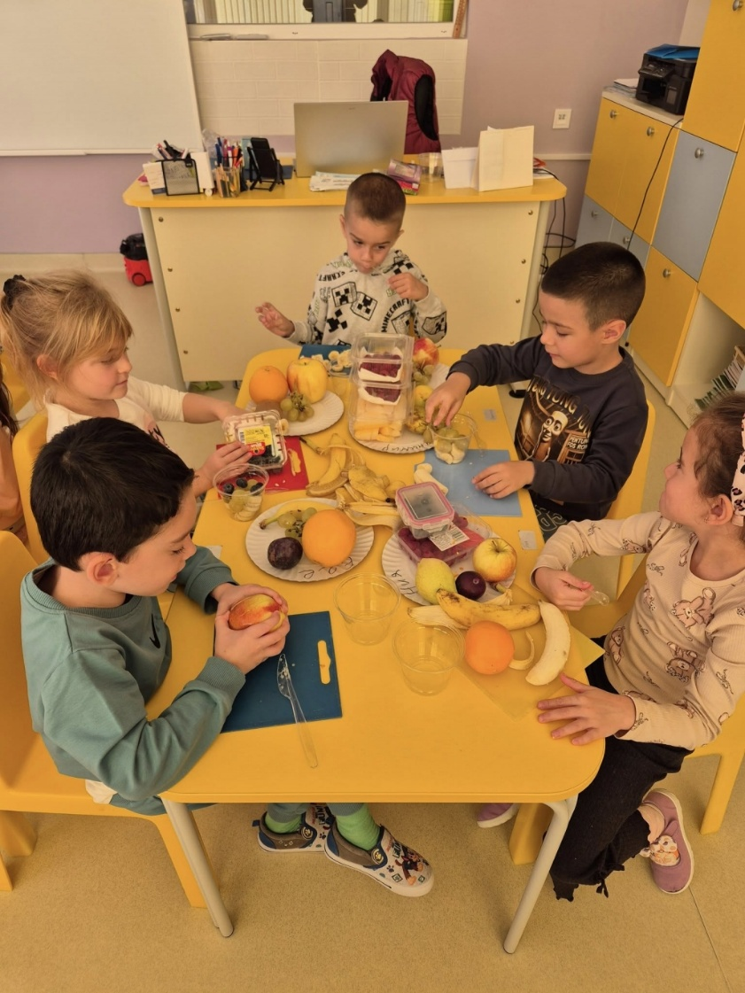
31.10. Ден на четенето - " Приказки от кака и батко."
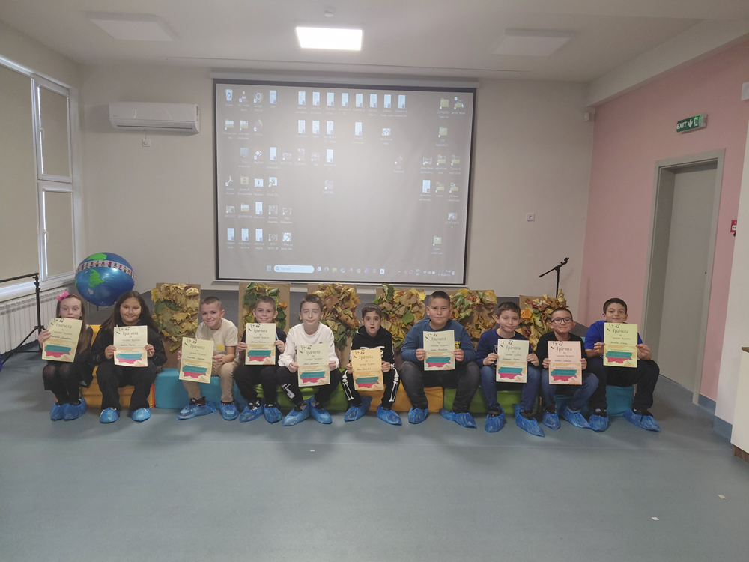

20 Ноември – „Маратон на добротата“ Изработване на картички с послания към други деца.
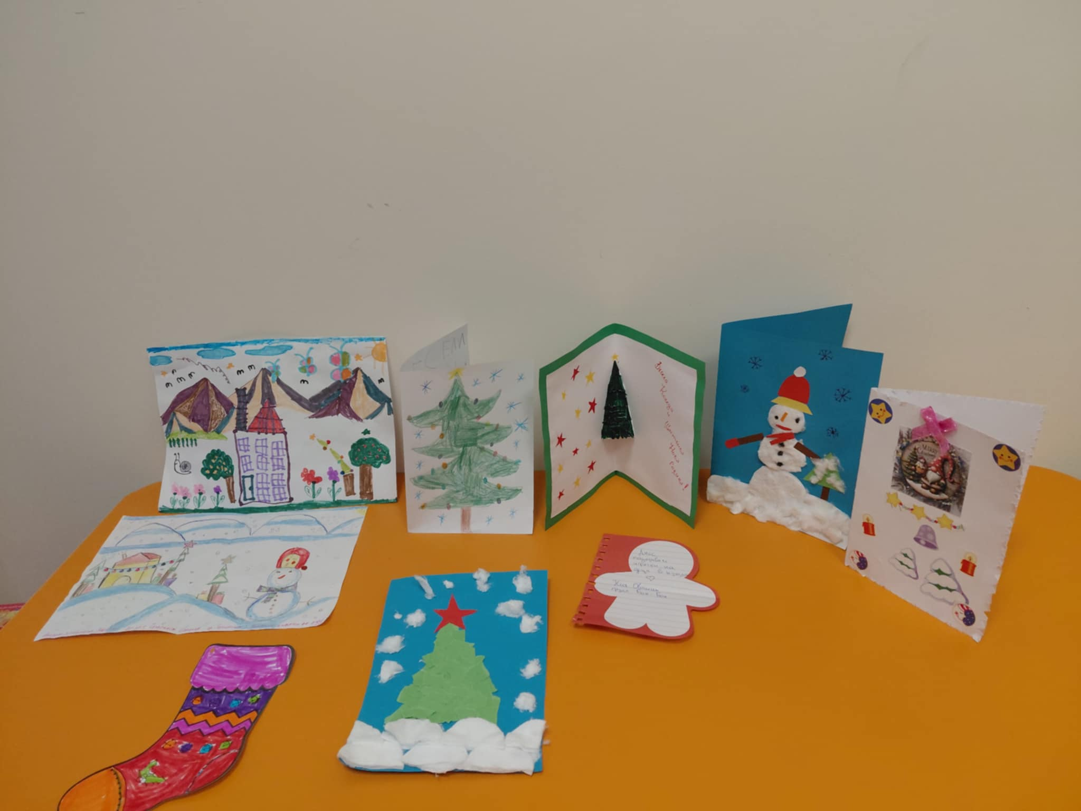
3 Декември 2025 г. „Ден на бащата.“
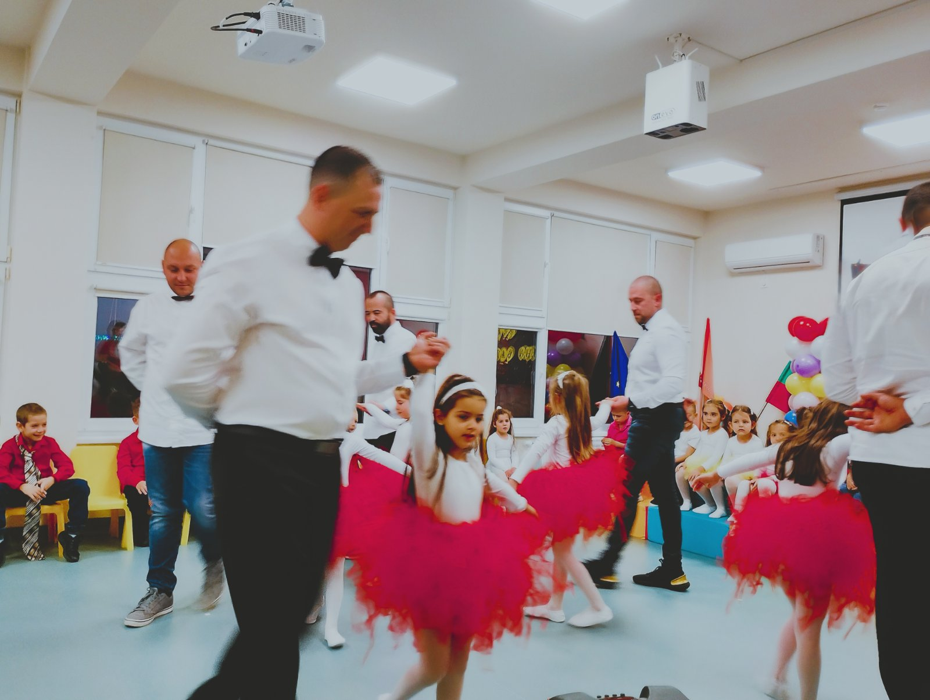
16.12.2025 г. Коледен благотворителен базар.
Децата изработиха сами играчки за елха, които се закупиха на базара от техните родители.
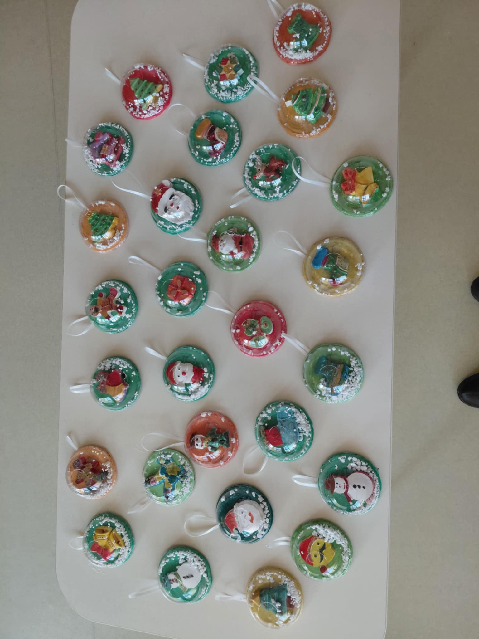

22 Януари - Открита практика по български език.- „Гласни звукове и букви „. Продължаване на дейностите по проекта „Работа с родители „
2 Март – „ Посрещане на БаБа Марта“
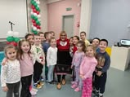
12 Март - Телевизия „БОН-БОН „. - Тържество по повод празника на майките „
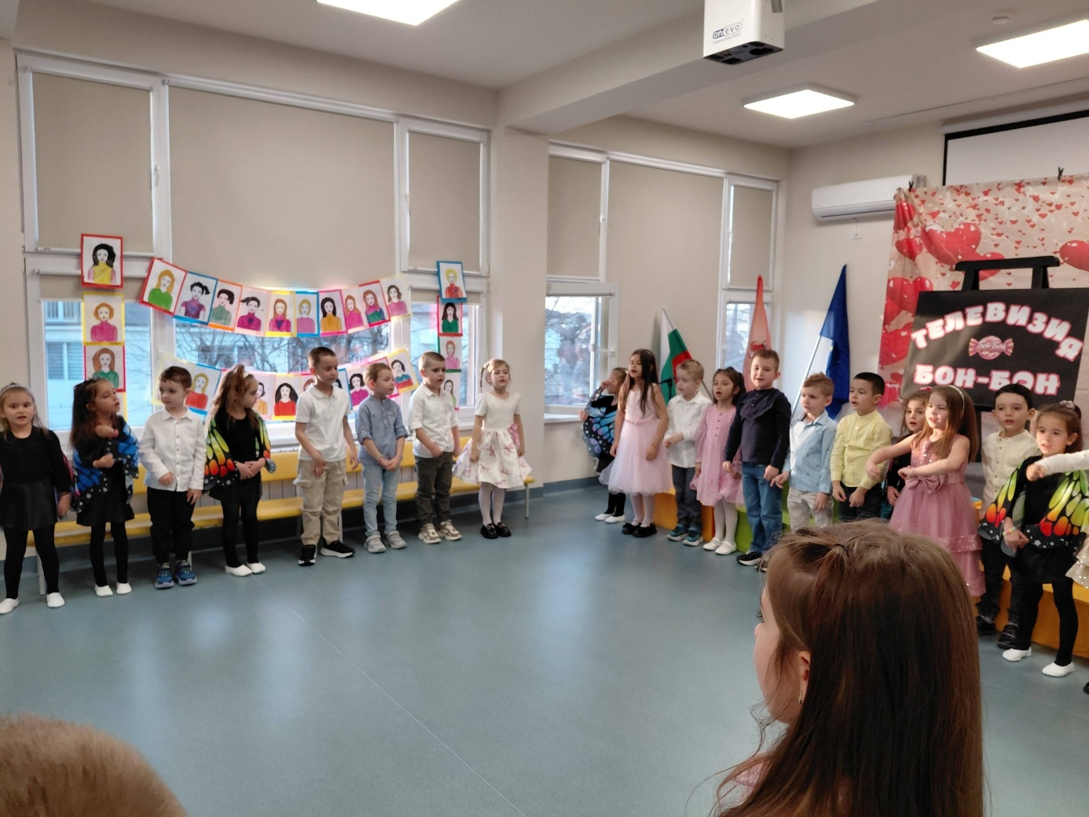

27 Март „Здравословно хранене „
Презентация от медицинското лице и дискусия.
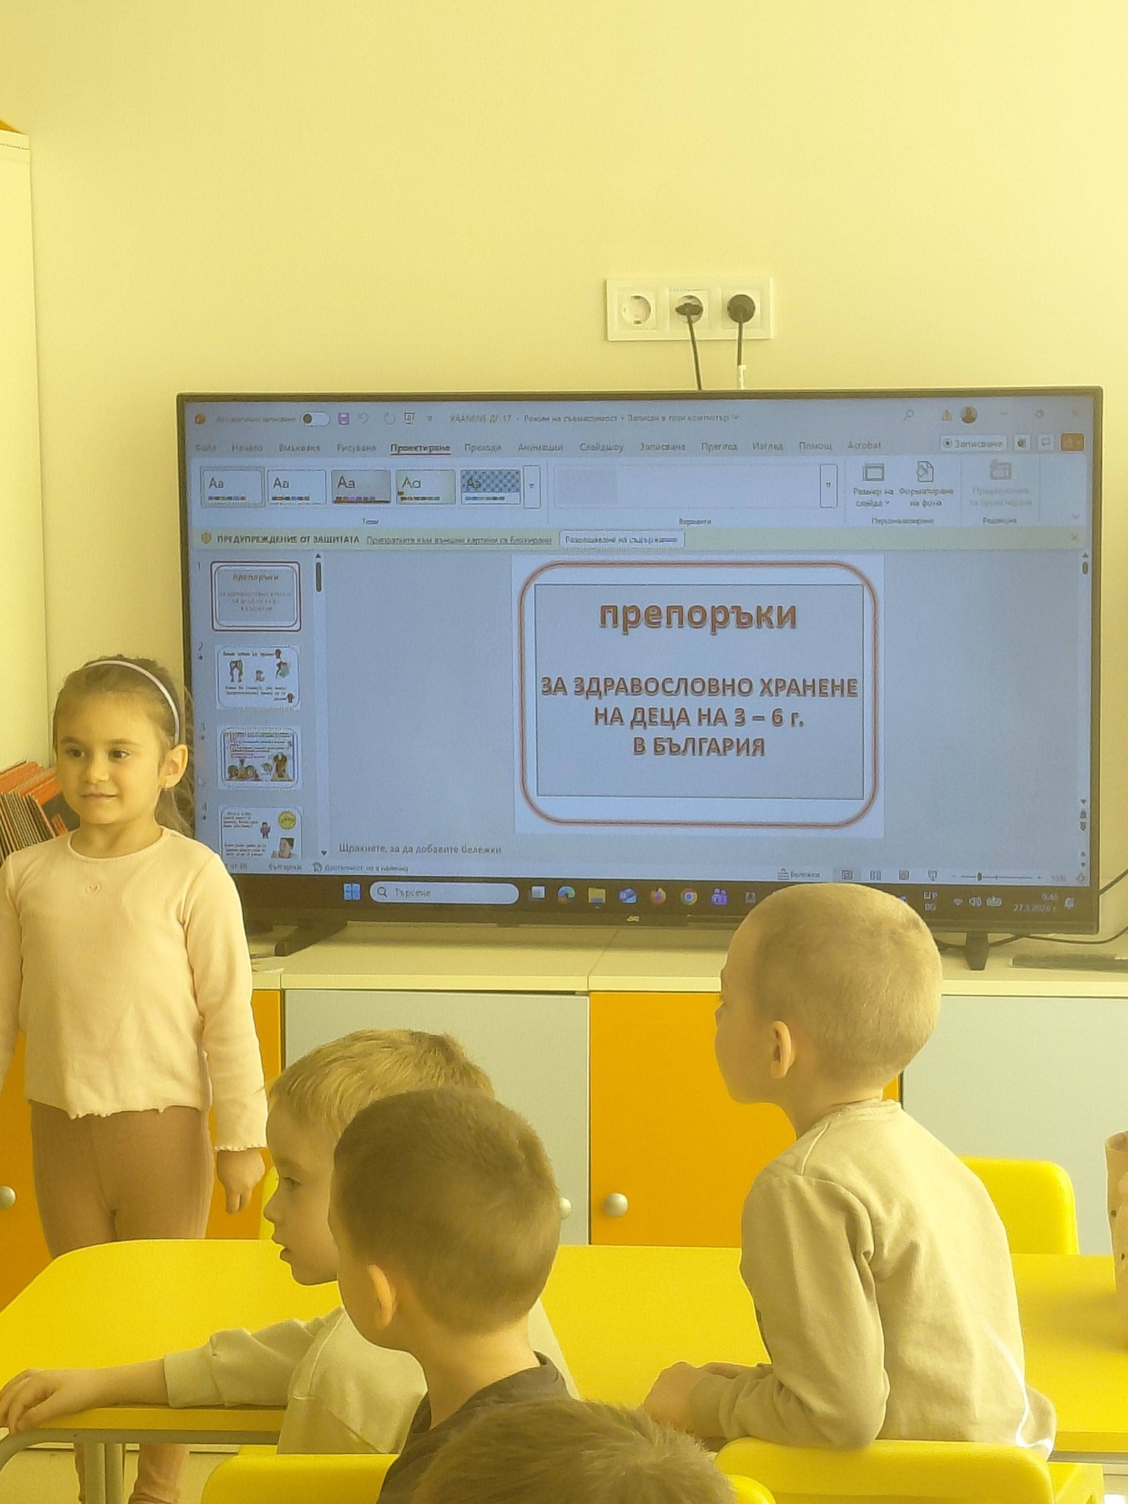
22 Април – „ Познай приказния герой.“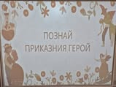
По повод „Похода на книгата„, децата подготвиха реплики на любими герои и ги казваха пред цялата група.

28 Май – „ Спортен празник „
